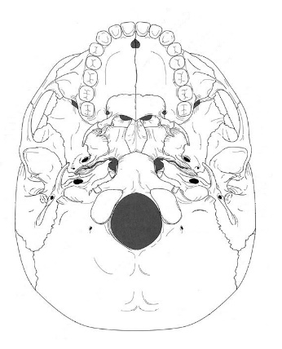
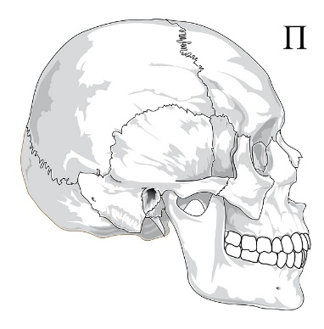
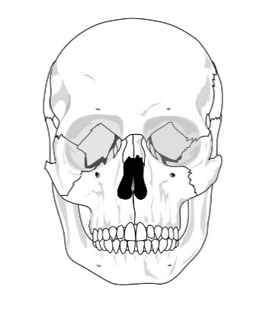
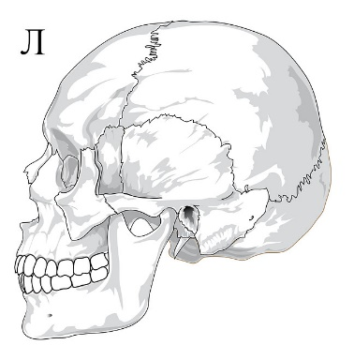
Экспресс-протокол компьютерной томографии при травме
ФИО |  | Дата рожд.
Области исследования: |  | гол | шея |  | гр | жив |  | таз | ВК | НК
Вид повреждения |  | Налич. (+/–) |  | Уточнение локализации, степени повреждения

Голова

Переломы костей лицевого черепа

Переломы костей мозгового черепа

Переломы костей основания черепа

Гемосинус

Субарахноидальное кровоизлияние

Эпидуральная гематома

Субдуральная гематома

Контузионный очаг / внутримозговая гематома

Внутрижелудочковое кровоизлияние

Отек головного мозга

Повреждение глаза

Повреждение ротоглотки

Шея

Повреждение трахеи

Повреждение пищевода

Повреждение сосудов

Позвоночник

Перелом шейного позвонка

Перелом грудного позвонка

Перелом поясничного позвонка

Повреждение спинного мозга

Грудь

Перелом ключицы

Перелом грудины

Перелом лопатки

Перелом ребра

Ушиб легкого

Разрыв легкого

Разрыв трахеи или главных бронхов

Пневмоторакс

Гемоторакс / гидроторакс

Повреждение сердца

Гемоперикард / гидроперикард

Повреждение аорты

Гемомедиастинум

Пневмомедиастинум

Живот и таз

Разрыв диафрагмы

Повреждение селезенки

Повреждение печени

Повреждение поджелудочной железы

Повреждение почки

Проникающее ранение желудка

Проникающее ранение кишечника

Пневмоперитонеум

Гемоперитонеум

Разрыв мочеточника

Разрыв мочевого пузыря

Разрыв прямой кишки

Разрыв влагалища

Повреждение предстательной железы

Опорно-двигательная система

Перелом плеча

Перелом костей предплечья

Перелом костей кисти

Перелом бедра

Перелом надколенника

Перелом костей голени

Перелом костей стопы

Ампутация сегмента конечности

Вывихи в крупных суставах

Гемартроз

Изолированный перелом костей таза

Перелом костей таза без нарушения непрерывности тазового кольца

Перелом костей таза с нарушением непрерывности тазового кольца

Переломы переднего и заднего полукольца таза

Переломы вертлужной впадины

Все тело

Повреждение мягких тканей

Эмфизема мягких тканей

Инородное тело

Гематома

Экстравазация контрастного вещества

Комментарии / дополнительные повреждения:
Дата: Время: |  | Врач:

